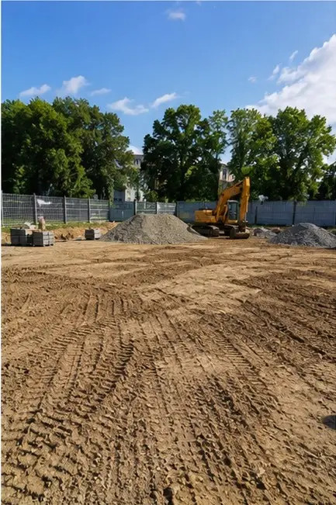 | 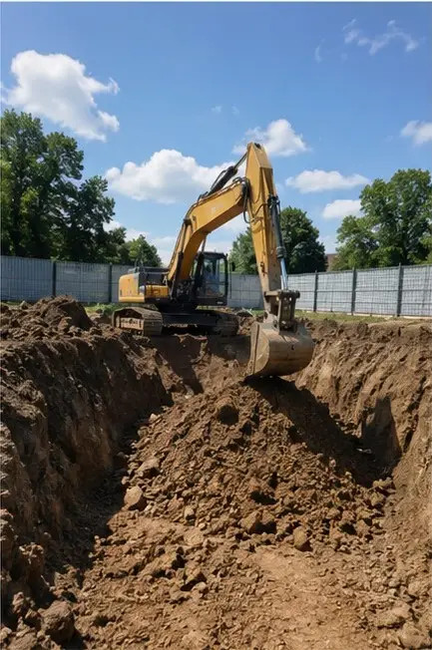
写真 №1 建設開始前の現場準備作業完了 | 写真 №2 プロジェクト要件に従って実施された掘削作業
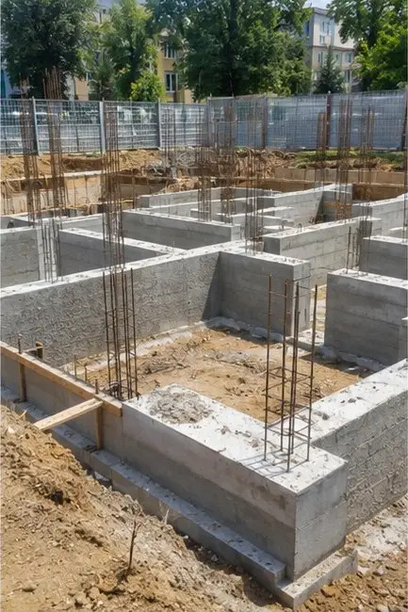 | 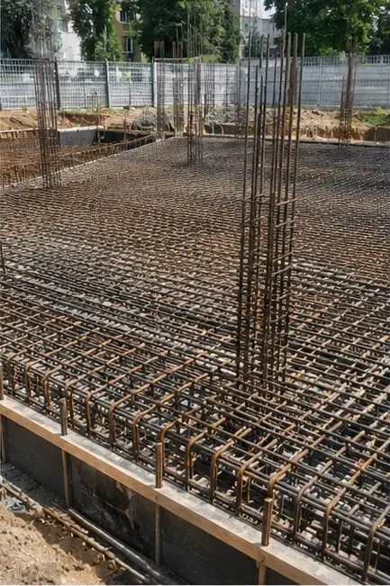
写真 №3 基礎工事進行中 | 写真 №4 コンクリート打設前の鉄筋設置完了
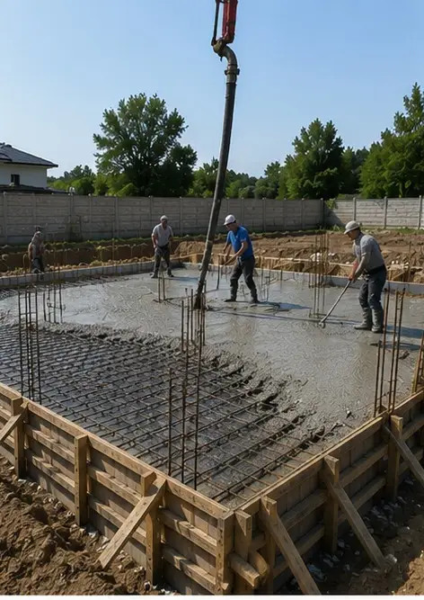 | 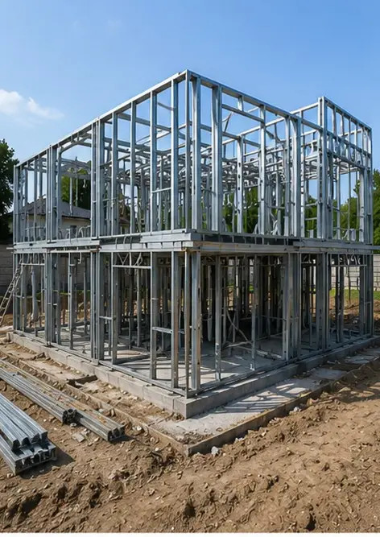
写真 №5 基礎要素へのコンクリート打設作業実施 | 写真 №6 構造フレーム組立進行中
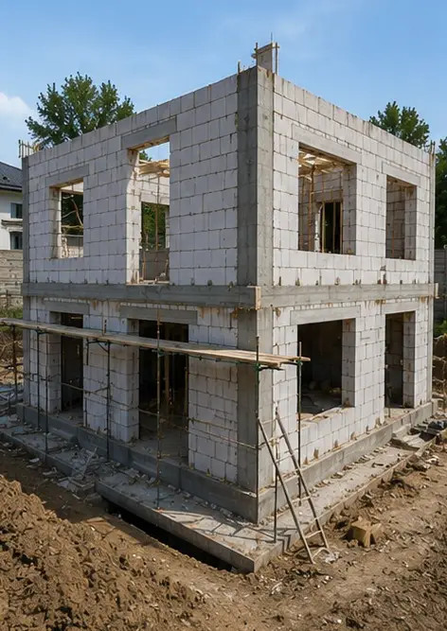 | 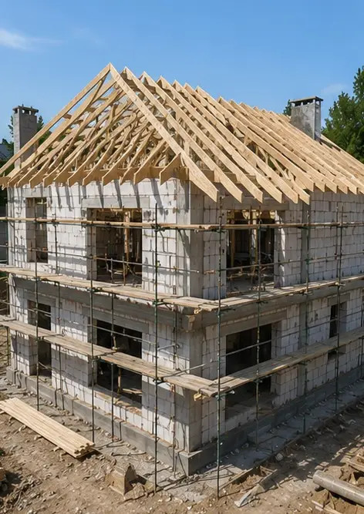
写真 №7 建物セクションの外壁工事完了 | 写真 №8 屋根設置工事完了
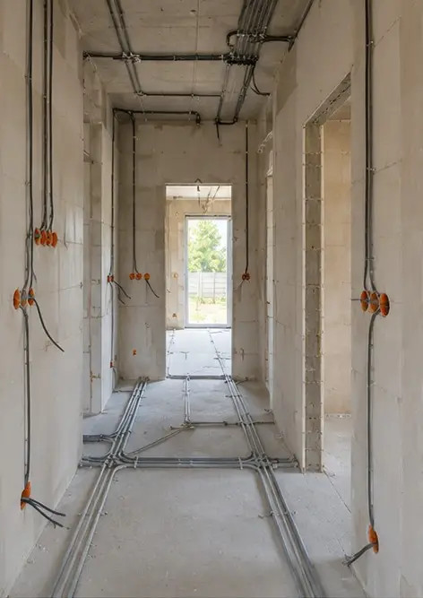 | 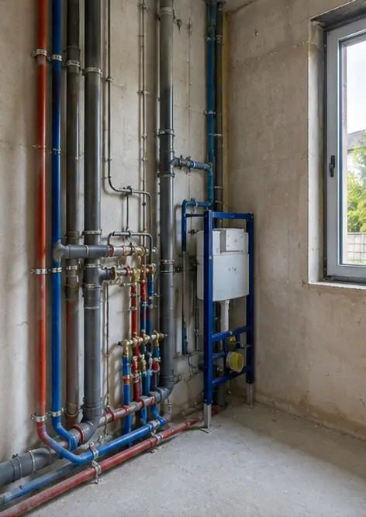
写真 №9 電気設備設置工事進行中 | 写真 №10 指定区域の配管設備設置完了
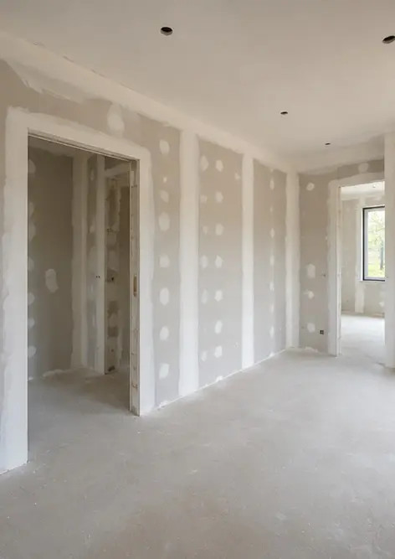 | 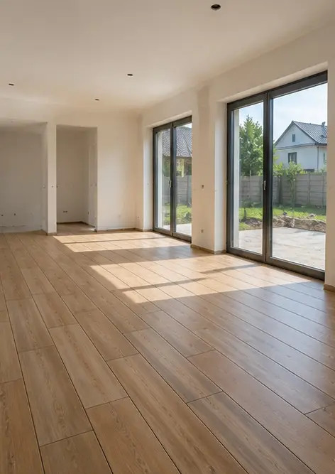
写真 №11 内壁仕上げ工事進行中 | 写真 №12 プロジェクト仕様に従った床設置完了
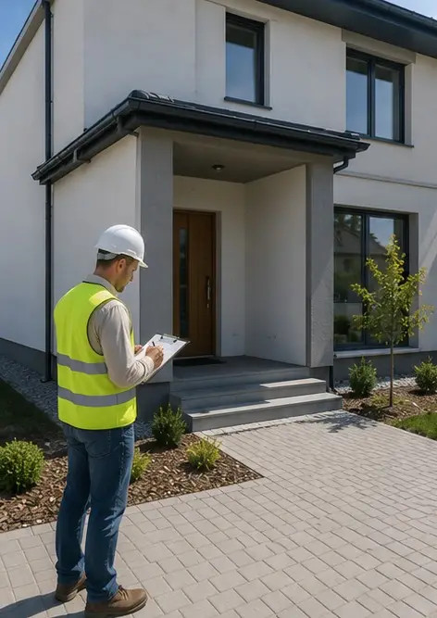 | 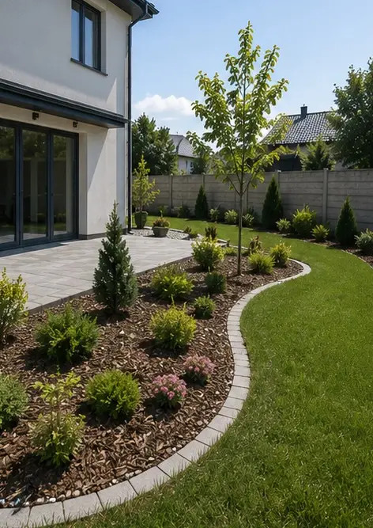
写真 №13 完成した建設工事の最終検査 | 写真 №14 施設周辺の外構工事完了
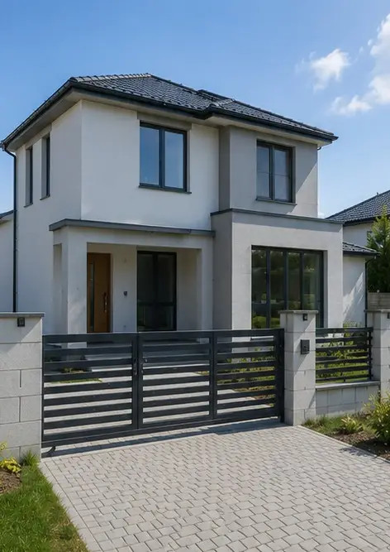 | 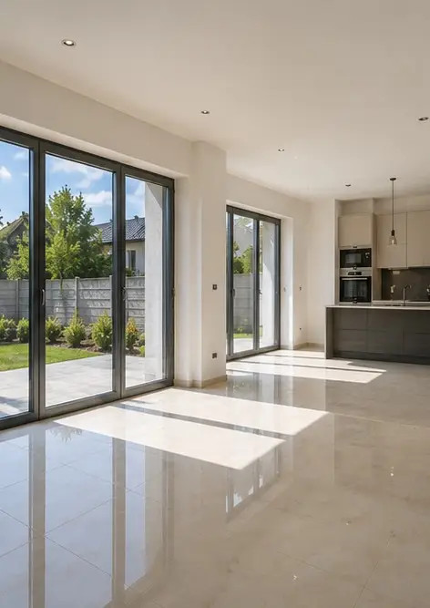
写真 №15 建設完了後の建物外観 | 写真 №16 運用開始可能な完成した建物内部

オンラインで独自のフォトレポートを作成

Photo Reports を使用して、レイアウト、キャプション、書き出しツールを備えた構造化された PDF および Word フォトレポートを作成します。

• 自動ページレイアウト
• PDF と DOCX のエクスポート
• 写真のキャプションとコメント
• ビフォーアフターレポート
• 検査およびメンテナンスレポート
https://photo-reports.online

